**Lina Contreras**

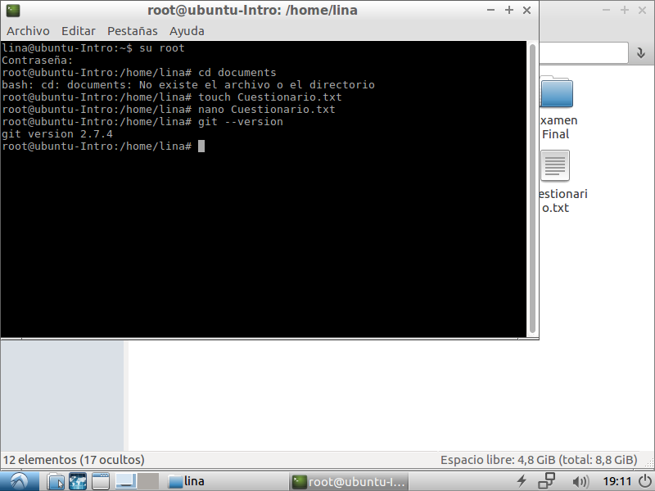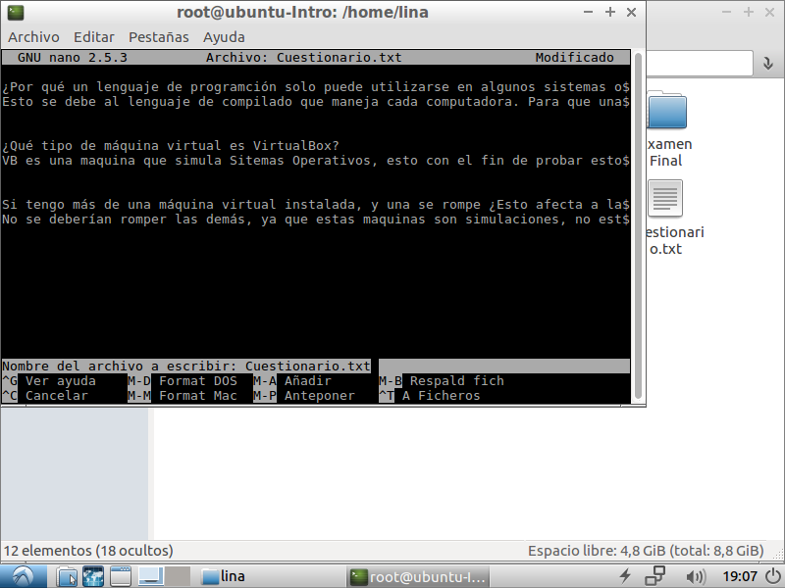

**¿Por qué un lenguaje de programación sólo puede utilizarse en algunos**

**sistemas operativos y en otros no?**

Esto se debe al lenguaje compilado que maneja cada computadora. Para que una maquina pueda comprender un lenguaje de programación, es necesario que maneje un lenguaje de compilado compatible con dicho lenguaje. El computador debe ser capaz de tener un sistema operativo que traduzca este lenguaje.

**¿Qué tipo de máquina virtual es VirtualBox?**

VB es una maquina que simula Sistemas Operativos, esto con el fin de probar estos sistemas sin llegar a instalarnos realmente y no cambiar la configuración de la computadora.

**Si tengo más de una máquina virtual instalada, y una se rompe, ¿Esto afecta a las**

**demás? ¿Por qué?**

No se romperían las demás, ya que estas máquinas son simulaciones, no están realmente instaladas en la computadora y no tendrían por qué afectar a las demás.